Modbus通信软件方案书

目录

[第一章 设计概述 1](#_Toc54858468)

[1.1 软件概要 1](#_Toc54858469)

[1.2 需求概要 1](#_Toc54858470)

[第二章 系统设计 1](#_Toc54858471)

[2.1 系统结构 1](#_Toc54858472)

[第三章 功能模块设计 1](#_Toc54858473)

[3.1 Modbus RTU主站 1](#_Toc54858474)

[3.1.1 串口初始化 2](#_Toc54858475)

[3.1.2 UI交互 4](#_Toc54858476)

[3.1.3 发送 4](#_Toc54858477)

[3.1.4 接收 5](#_Toc54858478)

[3.1.5 用户界面 6](#_Toc54858479)

[3.2 Modbus TCP从站 8](#_Toc54858480)

[3.2.1 初始化 8](#_Toc54858481)

[3.2.1.1 数据初始化 8](#_Toc54858482)

[3.2.1.2 监听初始化 9](#_Toc54858483)

[3.2.2 接收处理并发送 10](#_Toc54858484)

[3.2.3 用户界面 11](#_Toc54858485)

# 第一章 设计概述

## 1.1 软件概要

本软件全名为Modbus通信软件，主要有两部分构成。分别是Modbus RTU主站和Modbus TCP从站。Modbus RTU使用串口通信，Modbus TCP使用TCP/IP协议通信。此软件的架构为主/从模式，主要功能是主机向从机发送数据，从机接收数据进行解析，然后进行相应的操作，最后向主机返回数据。

## 1.2 需求概要

本软件主要通过 Modbus 协议读取从机线圈 和寄存器的值，能够写数据到线圈和从机寄存器中。需要实现（0x01）读取线圈/离散量输出状态、（0x03）读取保持寄存器值、（0x0F）写多个线圈、（0x10）写多个保持寄存器四种功能和人机交互界面。

# 第二章 系统设计

## 2.1 系统结构

本软件主要分为两部分，如图2.1所示。



图2.1 系统结构

# 第三章 功能模块设计

## 3.1 Modbus RTU主站



图3.1 Modbus RTU（主站）主要流程

### 3.1.1 串口初始化



图3.2串口初始化

波特率：主要使用1200、4800、9600、19200、38400、57600、115200.

数据位：分为7位和8位两种。

停止位：1、2、1.5

校验位：None（无校验）、Odd（奇校验）、Even（偶校验）

### 3.1.2 UI交互



图3.4 UI交互

从机地址：范围（1~247）

功能码：（0x01）读取线圈/离散量输出状态、（0x03）读取保持寄存器值、（0x0F）写多个线圈、（0x10）写多个保持寄存器

起始地址：0x0000至0xFFFF

数量：（0x01）：1至2000、（0x03）：1至125、（0x0F）：0x0001 至 0x07B0、（0x10）：0x0001 至 0x0078。

### 3.1.3 发送



图3.5发送报文

请求报文：从机地址+功能码+起始地址+数量+CRC校验

将从机地址、功能码、起始地址、数量、CRC校验存放到数组当中组成报文，通过WriteFile函数发送。

### 3.1.4 接收

接收：通过ReadFile函数接收从站返回的数据。



图 3.6 接收并解析

### 3.1.5 用户界面

Modbus RTU主站界面大概如下所示：

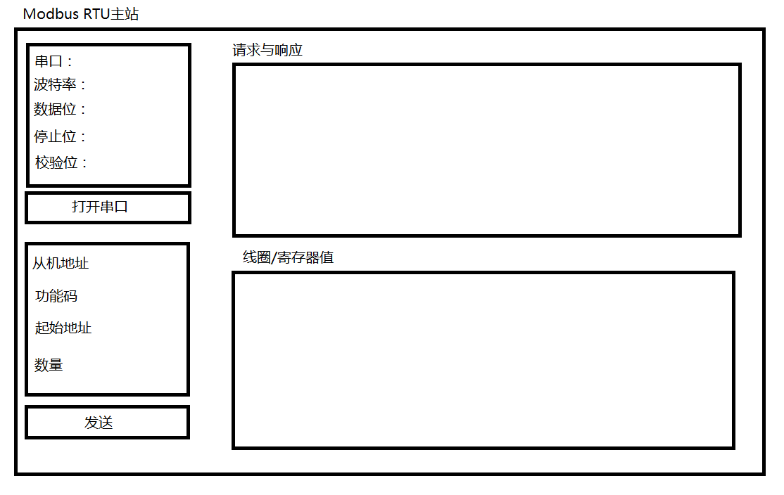

图3.7 Modbus RTU主站

## 3.2 Modbus TCP从站



图3.8 Modbus TCP整体流程

### 3.2.1 初始化

**3.2.1.1 数据初始化**



图3.9 数据初始化

**3.2.1.2 监听初始化**



图3.10监听初始化

IP地址：IP地址是[IP协议](https://baike.baidu.com/item/IP%E5%8D%8F%E8%AE%AE" \t "_blank)提供的一种统一的地址格式，它为互联网上的每一个网络和每一台主机分配一个逻辑地址。

端口号：所谓的端口，就好像是门牌号一样，[客户端](https://baike.baidu.com/item/%E5%AE%A2%E6%88%B7%E7%AB%AF/101081)可以通过ip地址找到对应的[服务器端](https://baike.baidu.com/item/%E6%9C%8D%E5%8A%A1%E5%99%A8%E7%AB%AF/3369401" \t "_blank)，但是服务器端是有很多端口的，每个[应用程序](https://baike.baidu.com/item/%E5%BA%94%E7%94%A8%E7%A8%8B%E5%BA%8F/5985445)对应一个端口号，通过类似门牌号的端口号，客户端才能真正的访问到该服务器。为了对端口进行区分，将每个端口进行了编号，这就是端口号。

### 3.2.2 接收处理并发送



图3.11 数据解析与发送

### 3.2.3 用户界面

Mdobus TCP从站大概如下图所示。

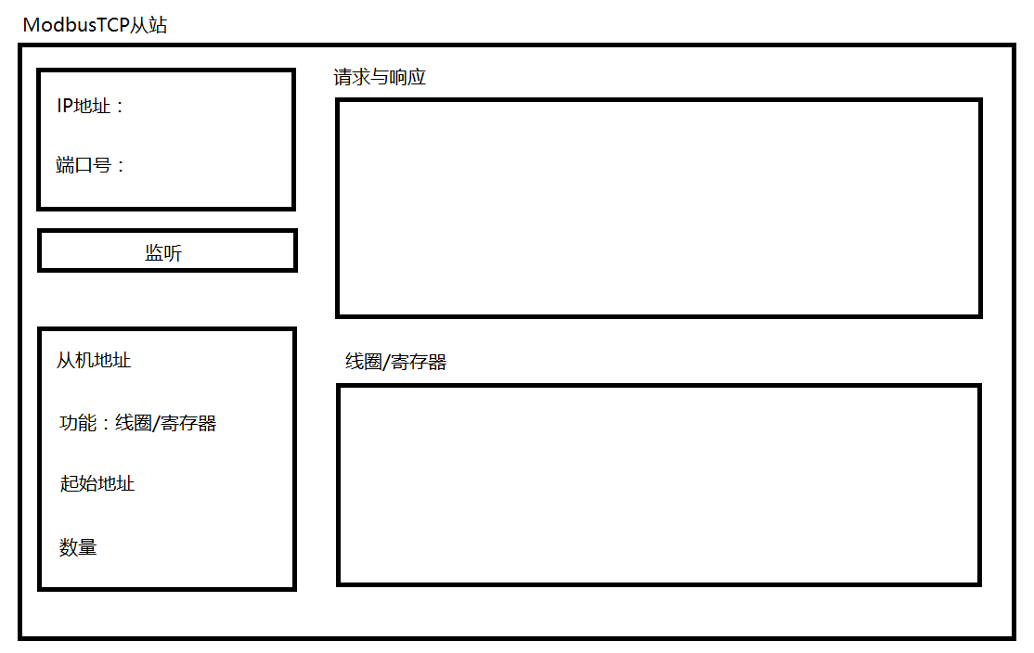

图3.12 Modbus TCP从站